Hardwarepraktikum: Aufgabe B
Student: Sebastian Hüller Matrikelnummer: 2009968 Gruppe: 5
Student: Jonathan Stoll Matrikelnummer: 1838730 Gruppe: 5
Student: Andre Bauer Matrikelnummer: 1949971 Gruppe: 5
Student: Bianca Sasu Matrikelnummer: 1976894 Gruppe: 5

1.Einführung
Zunächst galt es einige Fragen zu beantworten.
Was ist der Unterschied zwischen Packet- und Flow-Switching?
Beim Packet-Switching erfolgt eine Weiterleitung von Datenpaketen vom Sender an den Empfänger-PC. Hierbei werden alle Pakete in gleichlange Blöcke unterteilt und willkürlich geroutet, d. h. es kann sein, dass die Pakete über unterschiedliche Routen und Reihenfolge ans Ziel gelangen.
Wohingegen beim Flow-Switching die Route, die die Datenpakete nehmen müssen, durch die Flow-Tabelle eindeutig vorgegeben ist.
Unterstützt OpenFlow das Packetswitching?
Beim OpenFlow ermöglicht es der Controller, der freiprogrammierbar ist, die Methode der Packetweiterleitung mittels Packet-Switching zu verwenden. Dazu muss nur ein entsprechendes Programm implemetiert werden.

2 Versuchsumgebung / Simulation eines OpenFlow-Netzwerkes

Für die Durchführung der folgenden Aufgaben simulierten wir ein OpenFlow-Netzwerk in einer Linux-Umgebung mit Hilfe eines VirtualBox-Images.

3 Versuchsdurchführung

In den folgenden Teilaufgaben galt es schrittweise einen OpenFlow-Controller für einen Netzwerk-Hub in einem intelligenten Controller für einen Switch umzuwandeln.

Netzwerktopologie erzeugen mit Mininet
Wir starteten also die virtuelle Maschine mit Ubuntu und öffneten dort das Terminal. Mit Hilfe des Befehls
$ sudo mn --topo single,3 --mac --switch ovsk --controller remote
legten wir das Netzwerk mittels Mininet wie in der Aufgabenstellung gefordert an.

Ping-Test
Um den Host 2 von Host 1 aus anzupingen, verwendeten wir den Befehl:
mininet> h1 ping -c3 h2

Bekommt h2 eine Antwort? Warum?
Beim erstmaligen Verwenden des ping-Befehls bekommt der Host h2 keine Antwort vom Host h1, da die Flow-Tabelle noch keine Einträge enthält.

Flow-Tabelle füllen
Um dies zu realisieren, trugen wir manuell die Flows in die Flow-Tabelle ein.

$ ovs-ofctl add-flow tcp:127.0.0.1:6634 in_port=1,actions=output:2
$ ovs-ofctl add-flow tcp:127.0.0.1:6634 in_port=2,actions=output:1

Durch dump-flow ist die Überprüfung der Einträge möglich:

mininet> dpctl dump-flows

Bekommt h1 nun eine Antwort? Entspricht dies den Erwartungen?

Erst nach dem Eintragen der Flows in die Flow-Tabelle erhält der Host 2 eine Antwort vom Host 3.
Nach Anwenden des “dump-flows“ Befehls wurden die von uns gemachten Einträge angezeigt. Diese wurden nun beim Verbindungsaufbau genutzt, was auch den Erwartungen entsprach.
Netzwerkverkehr beobachten mit Wireshark
Um den Netzwerkverkehr aufzuzeichen nutzen wir das Tool Wireshark.Diesen führten wir zuerst aus und anschließend starteten wir den Controller im Terminal mit dem Befehl:

$ ~/pox/pox.py forwarding.tutorial_l2_hub
Nachdem zwischen Controller und Switch der obligatorische Versionsabgleich (Hello exchange) stattfand, war nun der Paketverkehr einsehbar.
Hinweis: damit alle Pakete ersichtlich wurden mussten wir den Filter entsprechend anpassen, so dass nun die Pakete des Controllers - diese läuft auf Version 4 - zum Switch angezeigt wurden.

Welche Pakete sind zu sehen und welche Bedeutung haben sie?
Der Einfachheit halber legten wir ein Screenshot an und fügten dieses bei. Zur näheren Erläuterung der Bedeutung der einzelnen Packet-Typen legten wir eine Tabelle an.

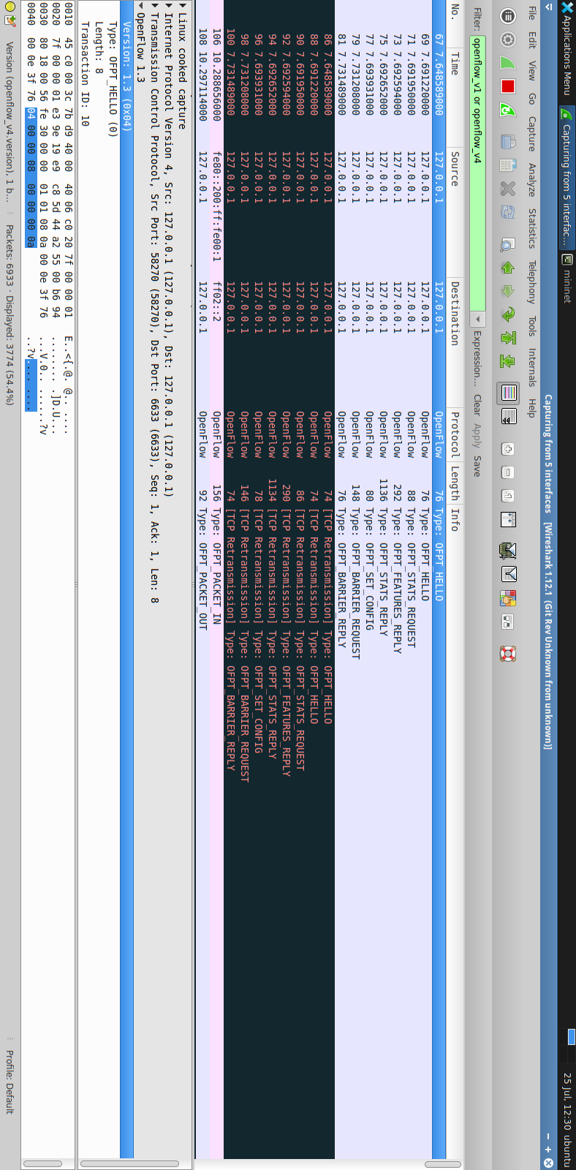

OFPT_HELLO | Der Controller erhält von Switch die Versionsnummer
OFPT_STATS_REQUEST | Statistikinformationen werden von Controller an den Switch gesendet
OFPT_STATS_REPLY | Switch antwortet auf die Anforderungen des Controllers
OFPT_FEATURES_REPLY | Switch sendet detaillierte Informationen zu den Ports
OFPT_SET_CONFIG
OFPT_BARRIER_REQUEST
OFPT_ECHO_REQUEST
OFPT_ECHO_REPLY
OFPT_PACKET_IN
OFPT_PACKET_OUT

Nach dem wir einen neuen Ping-Test Durchgeführt haben, konnten wir feststellen, dass der Ping immernoch dieselbe Zeit benotigt.

!!!!

Controller-Benchmark mit iperf
Im Folgenden mussten wir mit Hilfe des Benchmarks (iperf – Kommandozeile ) die Geschwindigkeit zwischen den mitgelieferten beziehungsweise den von uns geschriebene Hub testen. Ein iperf-TCP-Server startet sich auf einem virtuellen Rechner und ein iperf-Client auf einem anderen.Da jetzt die Verbingung zwischen Client und Server hergestellt wurde werden zwischen denen Pakete ausgetauscht und die Ergebnisse ausgegeben.
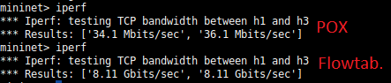

$admin-hiwi will nun einen OpenFlow Software Switch im Linux User-Space implementieren. Wie würde sich das zuvor beobachtete Ergebnis verändern?Warum?

Die davorige Geschwindigkeit wird geriner, da durch die Implementation des Switches die Pakete erst dann weitergeleitet werden konnen, wenn dieses sich in den Kernel-Space befinden.

4. Programmieren des intelligenten Switches

Im letzten Aufgabenteil erfolgte schließlich die Programmierung des Switches.

Für eine erfolgreiche Programmierung mussten wir folgende Schritte durchführen:
Ryu-Controller mit Python

- Zunächst deaktivierten wir den Referenz-Controller mittels des Befehls:
$ sudo killall controller , und schalteten der Ryo-Controller ein.
Mit der Befehl : $ PYTHONPATH=. ./bin/ryu-manager --verbose ryu/app/hwp.py ,
starten wir der Beispiel Anwendung in der Ryu-Plattform.)

Verifizieren des Verhaltens mittels tcpdump

- Für die Gewährleistung der Kommmunikation der Pc´s untereinander mussten wir drei xterm-Terminale starten und für jeder tcpdump starten

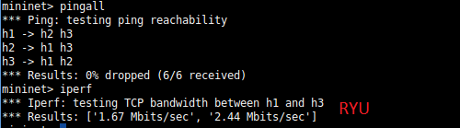

Benchmark des HUB-Controllers
- Mit den Befehl :
Mininet> pingall stellen wir sicher, dass alle Rechner auf Ping-Nachrichten antworten.Dafür muss sowohl Mininet als auch Ryu-Controller gestartet werden

Vergleicht das Ergebnis mit den Ergebnissen zu dem Referenz-Controller zuvor. Was fällt euch auf?

Der POX-Controller war viel schneller als der Hub, da jedes Paket erstens an den Controller und danach durch den Switch an allen Hosts gesendet wird.

